**Preparando o ambiente no Windows:**

1 - Comece a instalar o Ruby, de acordo com a versão do seu Windows:

<http://rubyinstaller.org/downloads>

2 - Marque a opção "Add Ruby executable to your PATH" e prossiga a instalação:

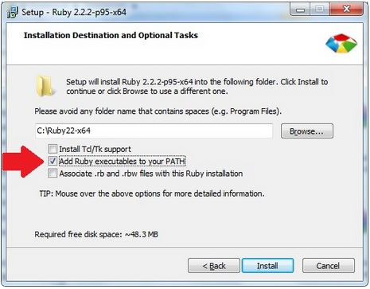

3 - Ao término da instalação, verifique se foi corretamente instalando indo no prompt/terminal e dando o comando:

ruby -v

4 - Deve aparecer a versão que foi instalada do Ruby, algo como: 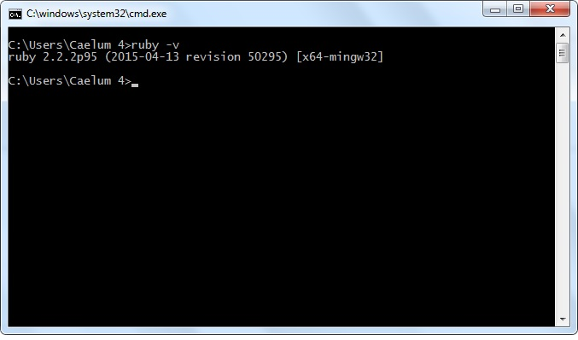

**Como criar variáveis com o *Sass***

O Sass é um pré-processador CSS, um CSS com superpoderes, como ele mesmo se denomina. Um desses superpoderes é exatamente o uso de variáveis.

Para chamarmos o Sass no CSS utilizamos o **$**:

$cor-padrao: #c24e4b;

E dentro do CSS, em todos os lugares que essa cor aparece, fazemos como no exemplo:

/** Header **/

header {

border-top: 5px solid $cor-padrao;

...

}

Para que essas mudanças aconteçam, precisamos transformar o arquivo em SCSS, uma das linguagens que o Sass utiliza, a mais parecida com o CSS padrão. Então renomeamos o arquivo com a extensão ".scss".

O Sass é um pré-processador CSS, então a primeira coisa que devemos fazer é pedir para que ele compile o arquivo "estilos.scss", e faremos isso por meio do terminal. O primeiro passo é entrar na pasta do projeto (em que está o arquivo a ser compilado), depois compilamos o arquivo .scss para criar um .css. O comando da compilação é:

sass estilos.scss:estilos.css

Atente para o nome dos arquivos, que devem estar iguais aos que estão na pasta do projeto. Embora o terminal não apresente nada específico ao usarmos esse comando, ao pedir para que ele liste os arquivos da pasta, vemos que agora existe o arquivo estilos.css. Abrindo o nosso código, percebemos que o arquivo .scss mantém-se igual, mas o .css que foi criado está com todas as cores trocadas como queríamos! Também vale notar variável que colocamos no início do arquivo .scss já não existe no arquivo .css. Para facilitar a comparação entre os dois arquivos, podemos dividir o nosso editor em duas colunas, usando o seguite caminho:

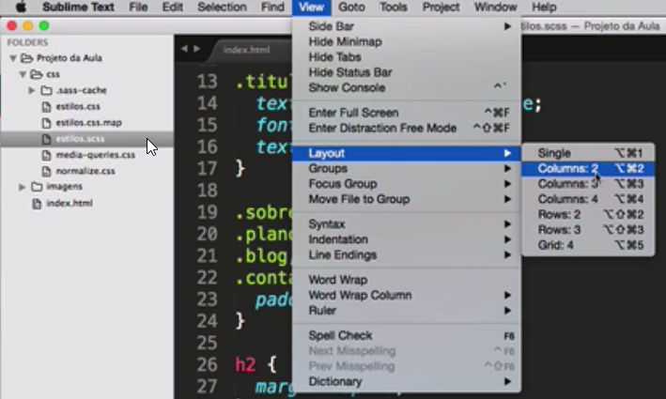

Que resulta nessa visualização:

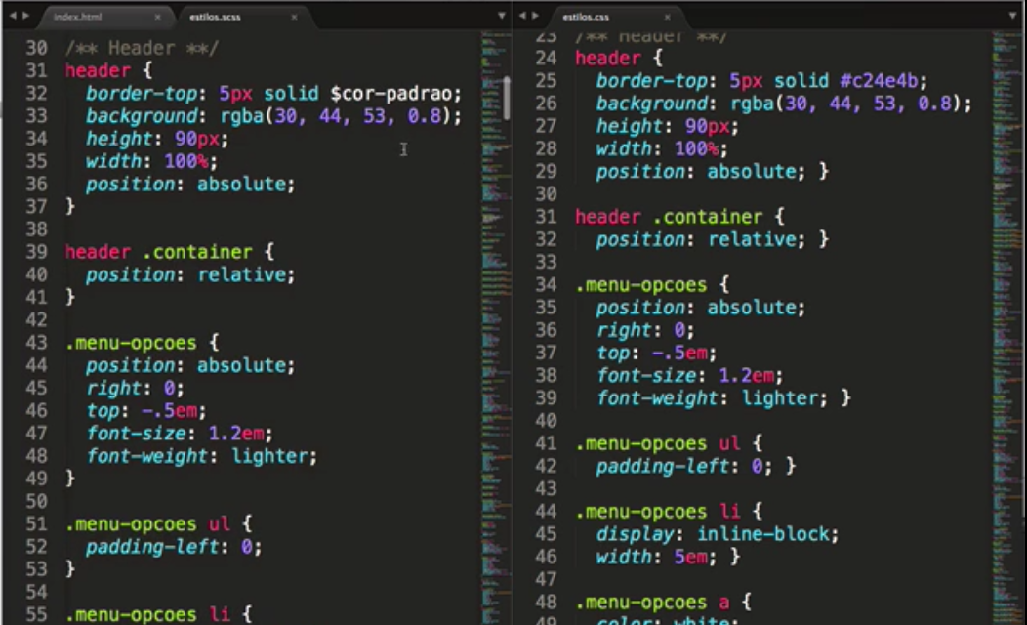

Em resumo, ao compilarmos, o Sass passa todas as informações de um arquivo para o outro automaticamente. Então poderemos escrever com facilidade no ´.scss´ que o Sass faz sozinho o trabalho passar para o .css. Ao testarmos no site, vemos que funcionou e a cor passou do azul inicial para o vermelho que o cliente escolheu:

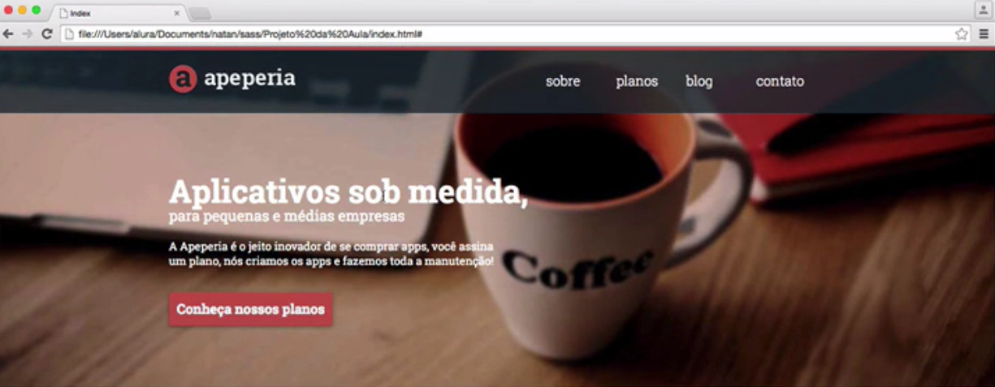

E se quisermos trocar a cor padrão novamente? Voltando ao arquivo .scss, podemos alterar a variável $cor-padrao para amarelo (yellow). Salvando o arquivo e atualizando o site, nada muda. Ainda está o mesmo vermelho. Voltando ao arquivo .css, o código da cor também não mudou.

Isso acontece porque o arquivo foi compilado só uma vez, logo depois que mudamos do azul. Para que uma segunda mudança aconteça, precisamos voltar ao terminal e pedir que o Sass compile novamente. Para isso, usamos o mesmo comando de compilação. Voltando ao arquivo .css, o código de cor estará atualizado. Testando o site no navegador, vemos que ele também está com a cor certa.

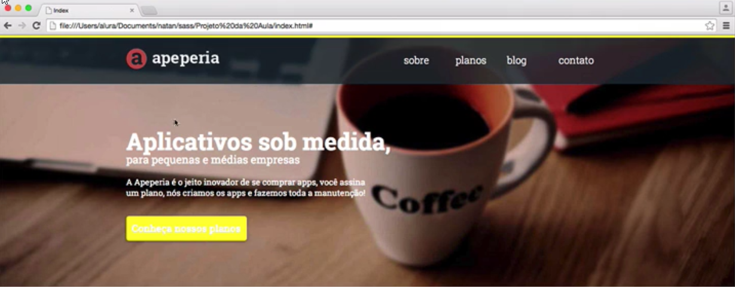

Vemos que inserir uma variável, facilita muito uma mudança de cor. Mas ainda é neccessário compilar no terminal a cada uma delas. Não seria mais prático se pudéssemos automatizar a compilação? O Sass nos permite isso, com o comando --watch (do inglês, "assistir" ou "observar"). Com os arquivos que estamos trabalhando nesse projeto, o código no terminal fica assim:

sass --watch estilos.scss:estilos.css

E o terminal nos retorna da seguinte maneira:

sass --watch estilos.scss:estilos.css

>>> Sass is watching for changes. Press Ctrl-C to stop.

O que se traduz por "O Sass está observando em busca de mudanças. Pressione Ctrl-C para parar". Agora, qualquer mudança feita na variável $cor-padrao, passará automaticamente para o arquivo .css. Podemos aproveitar isso para voltar à cor que o cliente pediu, a #c24e4b e notável como essa mudança acontece mais rápido. Logo que inserimos o código da cor no arquivo .scss, o Sass reconhece e muda no arquivo .css. Salvando e testando no site, vemos que já está da cor escolhida, num processo muito mais ágil que o anterior.

Podemos inserir outras variáveis para, por exemplo, alterar outra cor que se repete no site. Escolhemos a cor escura que se repete no *header*, na área onde estão os planos oferecidos e no *footer* e a chamaremos de cor-auxiliar. Assim como para a cor padrão, criaremos uma variável no início do arquivo .scss:

$cor-padrao: #c24e4b;

$cor-axiliar: #1e2c35;

Em seguida, precisamos chamar a variável cor-auxiliar em todos os lugares em que essa variável é usada, trocando seu código por #1e2c35. No caso desse arquivo, o código da cor do *header* está em RGBA. Como proceder então?

header {

border-top: 5px solid $cor-padrao;

background: rgba(30, 44, 53, 0.8)

height: 90px

width: 100%

position: absolute;

}

Como os três primeiros números do RGBA correspondem à cor RGB, podemos trocá-los pela nossa variável. Ficará assim:

background: rgba($cor-axiliar, 0.8)

Assim que salvamos o arquivo, tanto o nosso arquivo .css quanto o site estarão prontos para receber qualquer mudança nessa cor. Para testar, colocaremos tomato como cor-auxiliar, e assim que salvarmos o arquivo, podemos ir para o site e teremos o seguinte resultado:



Como o Sass permite que você crie uma variável para o que for necessário, o que é especialmente vantajoso com valores ou partes de código que se repetem bastante. Por enquanto é só.

# nstalando o Sass

[**PRÓXIMA ATIVIDADE**](https://cursos.alura.com.br/course/sass/task/11290/next)

Com o Ruby instalado, dê o comando abaixo e aguarde o término da instalação.

gem install sass

Caso dê algum erro, certifique-se que o Ruby foi instalado.

Caso o erro persista, instale **manualmente** as GEMs que usaremos no curso seguindo o tutorial abaixo:

1 - Vá no [https://rubygems.org](https://rubygems.org/) e baixe as seguintes gems:

* sass
* chunky_png
* fssm
* compass

2 - Jogue-as na raíz da pasta de instalação do Ruby (normalmente fica no C: )

3 - Ainda na pasta do Ruby, na barra de endereços do explorer, digite cmd . e depois dê Enter, pra abrir o prompt do Windows direto nessa pasta.

4 - Instale o Sass gem install sass

5 - Aproveite e já instale o Compass gem install compass

6 - Verifique se foram instalados dando sass -v e depois compass -v

7 - Espera-se que apareça as versões que foram instaladas.

Dê o comando abaixo para ver se o Sass foi instalado:

sass –v

Prefixer normalmente são repetidos varias vezes, para melhorar a manutenção deles, podemos criar uma variável para armazenar todos ele dentro de um único lugar. Para fazer isso usamos o mixin

@mixin borda-arredondada{

-webkit-border-radius: $raio;

border-radius: $raio;

}

Para chamar na classe esse mixin, fazemos o seguinte:

@include borda-arredondada;

Passagem de parâmetro no mixim

@mixin borda-arredondada($raio: 0.3em){

-webkit-border-radius: $raio;

-moz-border-radius: $raio;

-o-border-radius: $raio;

-ms-border-radius: $raio;

border-radius: $raio;

}

@include borda-arredondada(50px);

Comentários usados apenas no sass

//mixins do sass

Image replacement é uma técnica usada para omitir o texto da pagina e deixar apenas a imagem de fundo

@mixin image-replacement{

text-indent: -9999px;

overflow: hidden;

background-repeat: no-repeat;

}

No sass tem o recurso de aninamento onde podemos colocar tags dentro de outras ao invez de ficar colocando os nomes como no css padrão

.menu-principal {

position: absolute;

right: 0;

top: -.5em;

font-size: 1.2em;

font-weight: lighter;

ul {

padding-left: 0;

}

li {

display: inline-block;

width: 5em;

}

a {

color: white;

text-decoration: none;

&:hover {

text-decoration: underline;

}

}

}

Aninhar regras no Sass facilita a manutenção do código quando trabalhamos com seletores como .menu li span.

Pois caso qualquer parte desse seletor mude, conseguimos mudar apenas um único lugar, e não em vários como é no CSS atual.

Devemos tomar cuidado com esse recurso também pois como boa prática de CSS, não devemos ultrapassar três ou quatro itens no seletor, algo como .menu ul li a span não é performático.

Aninhar regras deixa nosso código mais flexível, organizado e estruturado.

Instalar o plugin do sass no editor de texto preferido

no vcode, basta ir pelo comando ctrl+shift+x e buscar por sass

Para melhorar organização do código é recomendado separar em arquivos os estilos de cada página. Para “juntar” todos esses estilos em apenas um arquivo com o sass é necessário usar o @import, como exemplo abaixo:

@import 'helpers/variaveis.scss';

@import 'helpers/mixins.scss';

@import 'base/normalize';

@import 'layout/geral';

@import 'layout/header';

@import 'layout/destaque';

@import 'layout/sobre';

@import 'layout/planos';

@import 'layout/blog';

@import 'layout/contato';

@import 'layout/footer';

@import 'media-queries.css';

Como se pode notar não é obrigatório o uso da extensão ao chamar arquivos com extenção do sass ‘scss’, caso precisa chamar um arquivo que seja css deve-se colocar a extensão manualmente, mas o recomendado é transformar todos os arquivos em scss

Quando importamos um SCSS ele é concatenado (juntado) no mesmo arquivo. Como se copiássemos todo o código desse arquivo e colássemos no outro.

Quando importamos um CSS ele mantém a sintaxe de import padrão do CSS.

@import url("estilos.css");

O sass tem algumas funções para cores, como deixar uma cor padrão mais escura sem perdermos a cor original. Segue exemplo:

$cor-padrao: darken(#c24e4b, 20%);

Para deixar mais clara usa-se a função abaixo:

$cor-auxiliar: lighten(#1e2c35, 50%);

Para voltar as cores originais sem remover a função seria: podemos pedir que a função altere sua cor em 0%. Para fazer isso, basta colocar o segundo argumento como zero.

// Variaveis usadas no meu Sass  
$cor-padrao: darken(#c24e4b, 0);  
$cor-auxiliar: lighten(#1e2c35, 0);  
$cor-branca: #fff;

Retorna em porcentagem o quão claro é uma cor.

$cor-teste: lightness(red);

saturate( $base-color, 20% )  
desaturate( $base-color, 20% )

Retorna uma cor que tem a mesma saturação e valor, mas tem uma matiz de 180 graus diferente do matiz de $ color.

complement($base-color)

Quando maiores pedaços de código é repetido em varios lugares, é bom usar o placeholder:

%sombra-padrao{

-webkit-box-shadow: 0 2px 6.65px 0.35px rgba(0,0,0,0.3);

box-shadow: 0 2px 6.65px 0.35px rgba(0,0,0,0.3);

}

E para chamar usa-se o extend:

@extend %sombra-padrao;

Se fizemos isso para o botão de destaque e planos, ficaria da forma abaixo no final. Assim nao teria esse código repetido para cada botão separadamente

.destaque button, .plano button {

-webkit-box-shadow: 0 2px 6.65px 0.35px rgba(0, 0, 0, 0.3);

box-shadow: 0 2px 6.65px 0.35px rgba(0, 0, 0, 0.3); }

Explicaçaõ completa do placeholder

## Evitar repetições com placeholder

Nosso arquivo .scss já está bem organizado graças à função @import e seria bom darmos uma olhada no estado do nosso arquivo compilado. Para fazer isso com calma, voltaremos à visualização normal, com um arquivo por vez em vez de os dois lado a lado.

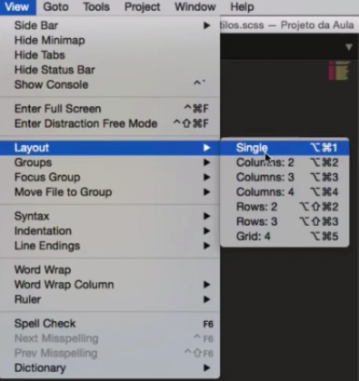

Passando os olhos rapidamente pelo código, é possível ver que ainda há trechos que se repetem bastante, por exemplo o conteúdo do *mixin* sombra-padrao, presente em todos os botões do site: destaque button, plano button e contato button. Observe seu código dentro do destaque button, já no arquivo compilado:

.destaque button{  
 margin-top: 1em;  
 background: $cor-padrao;  
 border: 0;  
 padding: .6em  
 font-size: 2.2em;  
 -webkit-border-radius: 50px;  
 border-radius: 50px;  
 -webkit-box-shadow: 0.2px 6.65px 0.35px rgba(0, 0, 0, 0.3);  
 box-shadow: 0.2px 6.65px 0.35px rgba(0, 0, 0, 0.3);  
 font-weight: bold;}

Sabemos que faz parte das boas práticas do CSS evitar repetições, para deixar o código leve e otimizar a performance. O usual para resolver isso no CSS seria juntar os seletores e inserir dentro o trecho que se repete em todos eles:

.destaque button, .plano button, .contato button {  
 -webkit-box-shadow: 0.2px 6.65px 0.35px rgba(0, 0, 0, 0.3);  
 box-shadow: 0.2px 6.65px 0.35px rgba(0, 0, 0, 0.3);  
}

Mas como estamos usando o Sass e o arquivo .css é um arquivo compilado que vem do estilo.scss, essa mudança que fizemos será logo sobrescrita pela compilação. Para contornar esse problema gerado pelo *mixin*, podemos usar um recurso do Sass chamado placeholder. Ele será inserido abaixo dos *mixins* que já temos, no arquivo mixins.scss, e possui a seguinte sintaxe:

%sombra-padrao {  
 -webkit-box-shadow: 0.2px 6.65px 0.35px rgba(0, 0, 0, 0.3);  
 box-shadow: 0.2px 6.65px 0.35px rgba(0, 0, 0, 0.3);  
}

Para inserir o placeholder no destaque button, voltamos ao arquivo .scss, em que seu código está assim:

.destaque.button {  
 margin-top: 1em;  
 background: $cor-padrao;  
 border: 0;  
 padding: .6em;  
 font-size: 1.2em;  
 @include borda-arredondada(50px);  
 @include sombra-padrao;  
 font-weight: bold;  
}

Note que a sombra-padrao entrou com o comando @include, que é o que usamos para inserir *mixins*. Como agora usaremos um placeholder, trocaremos esse comando por @extend e o símbolo de porcentagem (%).

.destaque.button {  
 margin-top: 1em;  
 background: $cor-padrao;  
 border: 0;  
 padding: .6em;  
 font-size: 1.2em;  
 @include borda-arredondada(50px);  
 @extend %sombra-padrao;  
 font-weight: bold;  
}

Salvando esse arquivo e conferindo o destaque button no arquivo .css, não vemos mais nada referente à sombra-padrao:

.destaque button{  
 margin-top: 1em;  
 background: $cor-padrao;  
 border: 0;  
 padding: .6em  
 font-size: 2.2em;  
 -webkit-border-radius: 50px;  
 border-radius: 50px;  
 font-weight: bold;}

Para garantir que o placeholder funcionou, podemos dar um "CTRL+F" para ver se há mais algum código referente ao destaque button. A busca nos mostrará um código referente a ele isolado, acima até do normalize.

Inseriremos agora o comando @extend nos outros botões, lembrando que o contato button estará no arquivo referente a contato. Ao fim desse processo, o código isolado ficará assim:

.destaque button, .plano button, .contato button {  
 -webkit-box-shadow: 0.2px 6.65px 0.35px rgba(0, 0, 0, 0.3);  
 box-shadow: 0.2px 6.65px 0.35px rgba(0, 0, 0, 0.3);  
}

É interessante notar que o resultado do código é igual ao que faríamos manualmente no CSS comum.

Como não precisaremos mais do *mixin* sombra-padrao, podemos deletá-lo para deixar o código mais limpo. Podemos ainda fazer o mesmo para o *mixin* ìmage-replacement, que está assim:

@mixin image-replacement {  
 text-indent: -9999px;  
 overflow: hidden;  
 background-repeat: no-repeat;  
}

E transformado em placeholder fica assim:

%image-replacement {  
 text-indent: -9999px;  
 overflow: hidden;  
 background-repeat: no-repeat;  
}

Criado o placeholder, devemos substituir os comandos @include por @extend (com o símbolo %) onde o ìmage-replacement aparece. Há duas ocorrências: uma em plataformas li, no arquivo sobre, e outra em social li a, no arquivo footer.

Mais uma vez, evitamos a repetição de código para tornar o CSS mais performático.

## Limitações do placeholder

Já vimos como funcionam os placeholders, e agora podemos aplicar esse conhecimento para transformar o *mixin* de border-radius em placeholder:

%borda-redonda($raio: 10px) {  
 -webkit-border-radius: $raio;  
 border-radius: $raio;  
}

Como no *mixin*, manteremos a variável $raio para definir um valor padrão para o raio (de 10 px), e ainda poder alterar esse valor para o botão da área de destaque, que deve possuir o valor de 50px nessa variável.

Voltaremos a comparar os dois arquivos na tela do editor de texto, usando o atalho "CTRL + ALT + 2". Quando salvamos o .scss, arquivo compilado apresenta o seguinte erro:

Error: Invalid CSS after "%borda-redonda": expected selector, was "($raio: 10px)"  
on line 21 of helpers/mixins.scss  
fromline 2 of estilos.scss

Parece haver algo de errado com a variável $raio. Quando deletamos o "10px", o erro persiste. Precisamos dessa variável para quando o borda-redonda for chamado, para podermos escolher entre manter o valor padrão ou definir outro valor.

Mas o placeholder não funciona da mesma maneira que um *mixin*. Atualmente, ele não suporta variáveis, apenas copia e cola literalmente o que é definido do placeholder para o arquivo .css. Então, para o caso da borda-redonda, é mais proveitoso manter o *mixin* e deletar o placeholder que acabamos de criar.

Tanto o *mixin* como o placeholdersão possibilidades para evitar repetições de código no Sass, mas o placeholder apenas é uma alternativa para o *mixin* quando lidamos com parâmetros fixos. Quando é preciso passar algum valor na chamada da função, o *mixin* é mais recomendado.

Qual a diferença entre um mixin e um placeholder?

Resposta:

Quando o mixin é usado em várias regras CSS, o código é repetido em todas elas.

O placeholder agrupa eles e evita o código repetido.

Analisando as regras do media-queries, vemos que, justamente por estar no final do arquivo, elas estão distantes dos seletores a que se referem.

@media (max-width: 980px) {

.container {

width: 90%;

}

header {

height: auto;

}

header .container {

position: static;

}

header h1 {

max-width: 50%;

margin: 0 auto;

}

header h1 img {

max-width: 100%;

margin: .5em auto;

display: block;

}

.menu-opcoes {

position: static;

display: block;

text-align: center;

}

.menu-opcoes li {

margin: .4em;

}

.destaque {

font-size: 14px;

height: 250px;

}

.menu-opcoes,

.menu-opcoes li,

.post-destaque,

.posts-antigos,

form {

width: auto;

}

}

Por exemplo, seria interessante se a regra referente a header .container ficasse próxima do header .container, que está assim:

header .container {

position: relative

}

O Sass permite a criação de um *media query* interno, direto no seletor. Faremos isso no arquivo header.scss, copiando a condição de ativação do *media query* dentro do seletor em questão, que é o header .container. E dentro disso, o que deve mudar quando essa condição acontece, que é o posicionamento se tornar estático.

header .container{

position: relative;

@media (max-width: 980px) {

position: static

}

}

No arquivo compilado, após salvarmos, o *media query* também ficou interno. Isso ajuda a nos localizarmos dentro do código, e é recomendável indentá-lo mesmo no .css para melhorar a visualização. Já que vamos continuar internalizando os *media queries*, podemos tirar o comando @include para esse arquivo no .scss:

@import 'helpers/variaveis';

@import 'helpers/mixins';

@import 'base/normalize';

@import 'layout/geral';

@import 'layout/header';

@import 'layout/destaque';

@import 'layout/sobre';

@import 'layout/planos';

@import 'layout/blog';

@import 'layout/contato';

@import 'layout/footer';

@impor 'media-queries';

Dentro do arquivo media-queries.css, podemos deletar o código que acabamos de internalizar.

@media (max-width: 980px) {

.container {

width: 90%;

}

header {

height: auto;

}

header .container{

position: static;

}

header h1 {

max-width: 50%;

margin: 0 auto;

}

header h1 img {

max-width: 100%;

margin: .5em auto;

display: block;

}

.menu-opcoes {

position: static;

display: block;

text-align: center;

}

.menu-opcoes li {

margin: .4em;

}

.destaque {

font-size: 14px;

height: 250px;

}

.menu-opcoes,

.menu-opcoes li,

.post-destaque,

.posts-antigos,

form {

width: auto;

}

}

Seguindo a ordem que aparece no arquivo, vamos inserir o código no container, que está dentro do arquivo geral.

.container {

width: 940px;

margin: 0 auto;

@media (max-width: 980px) {

.container {

width: 90%;

}

}

Ao salvarmos, dá erro na compilação:

Error: Invalid CSS after "{": expected "}"

Ou seja, ele avisa que está faltando uma chave fechada. Revendo o código acima, a chave que está faltando é a que fecha o @media. Corrigindo:

.container {

width: 940px;

margin: 0 auto;

@media (max-width: 980px) {

.container {

width: 90%;

}

}

}

O erro agora está corrigido e a compilação volta a funcionar normalmente. A vantagem de um *media query* dentro de seu seletor é a facilidade que traz para a manutenção, pois fica possível ver de uma vez o parâmetro original e qual será seu novo valor. Também é possível acrescentar outras mudanças, como no nosso exemplo, em que acrescentaremos a margem do container:

.container {

width: 940px;

margin: 0 auto;

@media (max-width: 980px) {

.container {

width: 90%;

margin: 10px;

}

}

}

Na sequência do arquivo de *media query*, temos o header. Usando "CTRL + X" para já o tirarmos do arquivo e internalizá-lo no header:

header {

border-top: 5px solid $cor-padrao;

background: rgba($cor-auxiliar, 0.8);

height: 90px;

width: 100%;

position: absolute;

@media (max-width: 980px) {

header {

height: auto;

}

}

}

E quando vamos conferir o arquivo compilado:

header {

border-top: 5px solid #c24e4b;

background: rgba(30, 44, 53), 0.8);

height: 90px;

width: 100%;

position: absolute; }

@media (max-width: 980px) {

header header {

height: auto; } }

Note que dentro do @media o header se repete. A vantagem de internalizar um *media query* é justamente não precisar repetir o seletor. Mas foi isso que fizemos acidentalmente no .scss. Devemos corrigir o código nesse arquivo:

header {

border-top: 5px solid $cor-padrao;

background: rgba($cor-auxiliar, 0.8);

height: 90px;

width: 100%;

position: absolute;

@media (max-width: 980px) {

height: auto;

}

}

Agora o arquivo compilado deixou de repetir o seletor:

header {

border-top: 5px solid #c24e4b;

background: rgba(30, 44, 53), 0.8);

height: 90px;

width: 100%;

position: absolute; }

@media (max-width: 980px) {

header {

height: auto; } }

Resolvido esse item, passamos aos próximos, que se referem a header h1. Mas, revendo o código do header, não encontramos esse seletor.

header {

border-top: 5px solid $cor-padrao;

background: rgba($cor-auxiliar, 0.8);

height: 90px;

width: 100%;

position: absolute;

@media (max-width: 980px) {

height: auto;

}

}

Como header h1 será um *media querie* interno do header de qualquer forma, podemos simplesmente criá-lo.

header {

border-top: 5px solid $cor-padrao;

background: rgba($cor-auxiliar, 0.8);

height: 90px;

width: 100%;

position: absolute;

@media (max-width: 980px) {

height: auto;

h1 {

max-width: 50%;

margin: 0 auto;

}

}

}

Para o seletor seguinte, header h1 img, usaremos dois recursos simultaneamente: *media querie* interno e aninhamento (pois deverá estar dentro do header h1).

header {

border-top: 5px solid $cor-padrao;

background: rgba($cor-auxiliar, 0.8);

height: 90px;

width: 100%;

position: absolute;

@media (max-width: 980px) {

height: auto;

h1 {

max-width: 50%;

margin: 0 auto;

img {

max-width: 100%;

margin: .5em auto;

display: block;

}

}

}

}

Para não nos perdermos novamente com a quantidade de chaves, podemos inserir comentários do Sass (feitos com //, que não aparecerão no arquivo compilado) que as identifiquem.

header {

border-top: 5px solid $cor-padrao;

background: rgba($cor-auxiliar, 0.8);

height: 90px;

width: 100%;

position: absolute;

@media (max-width: 980px) {

height: auto;

h1 {

max-width: 50%;

margin: 0 auto;

img {

max-width: 100%;

margin: .5em auto;

display: block;

} // fim do img

} // fim do h1

} // fim do media querie

} // fim do header

O header no arquivo compilado ficará assim:

header {

border-top: 5px solid #c24e4b;

background: rgba(30, 44, 53), 0.8);

height: 90px;

width: 100%;

position: absolute; }

@media (max-width: 980px) {

header {

height: auto; }

header h1 {

max-width: 50%;

margin: 0 auto; }

header h1 img {

max-width: 100%;

margin: .5em auto;

display: block; } }

Assim, o Sass facilitou mais uma vez algo que nem esperávamos que fosse necessário facilitar: a visualização dos *media queries*, permitindo a internalização destes dentro de seus seletores. Aproveitemos essa ajuda.

## Inserção de variáveis em media queries

Nossa condição para ativar o media query é que a tela seja diminuída até 980px. Mas, e se quisermos mudar esse valor para, por exemplo, 950px? Acabamos de internalizar o @media em vários pontos do código e procurá-los todas as vezes que precisarmos mudar o valor não é prático. Quando repetimos muito um valor, já sabemos que usar uma variável para ele facilitará a manutenção e possíveis alterações.

Juntamos todas as variáveis do projeto no arquivo variaveis.scss, que está na pasta Helpers. Nele, criaremos a variáveis $ponto-de-quebra para o @media:

//Variaveis usadas no meu Sass

$cor-padrao: darken(#c24e4b, 0);

$cor-auxiliar: lighten(#1e2c35, 0);

$cor-branca: #fff;

$ponto-de-quebra: 980px;

Agora que temos a variável, precisamos aplicá-la. No arquivo geral.scss temos uma ocorrência de @media:

.container {

width: 940px;

margin: 0 auto;

@media (max-width: 980px) {

.container {

width: 90%;

}

}

}

O valor de 980px será trocado pela variável que criamos.

.container {

width: 940px;

margin: 0 auto;

@media (max-width: $ponto-de-quebra) {

.container {

width: 90%;

}

}

}

Salvando e conferindo no arquivo compilado:

.container {

width: 940px;

margin: 0 auto; }

@media (max-width: 980px) {

.container {

width: 90%; } }

O valor está correspondendo ao que definimos para a variável, então a troca funcionou.

Precisamos trocar também o 980px por $ponto-de-quebra nas ocorrências de @mediano arquivo header.scss, seguindo o mesmo procedimento. É recomendável usar o atalho "CTRL + F" para encontrar todas as vezes em que o valor foi usado.

Agora, se quisermos mudar o valor de novo, basta alterá-lo no arquivo variaveis.scss. Outra ideia interessante é que, se houver várias media queries, é possível criar variáveis para cada tipo de dispositivo, por exemplo, $ponto-de-quebra-celular. Com nomes explícitos para as variáveis, o desenvolvedor identificará de cara a que dispositivo ela se refere. Até mais!

## Media query como variável

Revendo o código do media query, vemos que ele depende de uma largura máxima (max-width). Como exemplo, temos a inserção de @media no container

.container {

width: 940px;

margin: 0 auto;

@media (max-width: $ponto-de-quebra) {

.container

width: 90%

}

}

Se quisermos que ele dependa de uma largura mínima, precisaremos mudar uma a uma todas as ocorrências do @media. Depois de aprendermos tantas maneiras de facilitar com o Sass mudanças de código que se repete, esse método não parece muito funcional.

Já isolamos o valor do $ponto-de-quebra em uma variável, e podemos agora isolar a própria @media em uma variável. Supondo que seja um media query para mobile, o arquivo de variáveis fica assim:

//Variaveis usadas no meu Sass

$cor-padrao: darken(#c24e4b, 0);

$cor-auxiliar: lighten(#1e2c35, 0);

$cor-branca: #fff;

$ponto-de-quebra: 980px;

$mq-mobile: (max-width: 980px);

Criada a variável, podemos aplicá-la:

.container {

width: 940px;

margin: 0 auto;

@media $mq-mobile {

.container

width: 90%

}

}

Ao salvar, o arquivo compilado apresenta um erro. Ele não está identificando o media query, mesmo que tenhamos colocado o texto certo na variável. Mas, quando usamos o recurso de variável no Sass, ele assume que estamos inserindo um valor. Para concatenar o texto do media query, precisamos usar uma sintaxe diferente, com uma cerquilha (**#**) e chaves:

.container {

width: 940px;

margin: 0 auto;

@media #{$mq-mobile} {

.container

width: 90%

}

}

O erro ainda persiste, mas dessa vez o arquivo compilado nos diz que não é um valor CSS válido. Agora que declaramos na inserção da variável que ela é um texto, voltamos aoo arquivo de variáveis. Nele, também precisamos mostrar que essa é uma variável do tipo string, usando aspas duplas:

//Variaveis usadas no meu Sass

$cor-padrao: darken(#c24e4b, 0);

$cor-auxiliar: lighten(#1e2c35, 0);

$cor-branca: #fff;

$ponto-de-quebra: 980px;

$mq-mobile: "(max-width: 980px)";

Depois de salvar essa alteração, o erro some e o trecho de código no qual aplicamos a variável está assim no arquivo compilado:

.container {

width: 940px;

margin: 0 auto;}

@media (max-width: 980px) {

.container .container {

width: 90%; } }

Percebemos que há repetição de .container. Revendo a entrada no arquivo .scss, fica claro o porquê: estamos repetindo o seletor. Corrigindo, o código fica assim:

.container {

width: 940px;

margin: 0 auto;

@media #{$mq-mobile} {

width: 90%

}

}

Agora o código no arquivo compilado fica correto:

.container {

width: 940px;

margin: 0 auto;}

@media (max-width: 980px) {

.container {

width: 90%; } }

Precisamos aplicar a variável que criamos nas outras ocorrências de @media, no arquivo header.scss:

header {

border-top: 5px solid $cor-padrao;

background: rgba($cor-auxiliar, 0.8);

height: 90px;

width: 100%;

position: absolute;

@media #{$mq-mobile} {

height: auto;

h1 {

max-width: 50%;

margin: 0 auto;

img {

max-width: 100%;

margin: .5em auto;

display: block;

} // fim do img

} // fim do h1

} // fim do media querie

} // fim do header

header .container {

position: relative;

@media #{$mq-mobile} {

position: static;

}

}

Se quisermos mudar de max-width para min-width, basta voltar ao arquivo de variáveis e fazer essa alteração nele. Se a variável estiver sendo chamada da maneira correta, concatenada pela cerquilha e pelas chaves, o Sass já fará as trocas sozinho. Isolar o media query inteira é uma ótima alternativa a isolar apenas o seu valor.

## Introdução ao Compass

Como sempre repetimos os códigos das variáveis e dos mixins, seria interessante deixá-los disponíveis em open source, para ajudar desenvolvedores front end. Como não somos os primeiros a precisar usar um image-replacement ou um mixin para box-shadow, é de se esperar que esse tipo de conteúdo já esteja disponível.

E de fato, uma pessoa já colocou na internet muitas propridades CSS3, em um framework CSS opens source baseado em Sass chamado [Compass](http://compass-style.org/). Na seção "Help and documentation > Examples", há uma lista de exemplos de código.



E um dos exemplos apresentados é de box-shadow, cujo código já está pronto para usar.

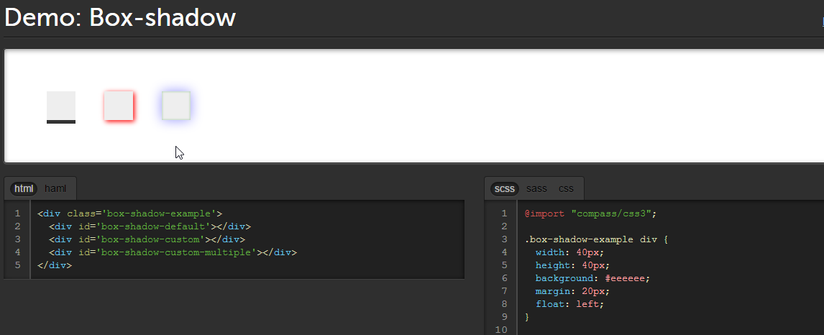

E para usá-lo, basta fazer o @import de todos os mixins de CSS3 do Compass e simplesmente usar o @include, como faríamos normalmente. Mas antes, precisamos incluir o Compass no nosso projeto, [instalando-o](http://compass-style.org/install/).

Feita a instalação, vamos ao terminal, que está assim:

Alura:css Alura$ sass --watch estilos.scss:estilos.css

>>> Sass is watching for changes. Press Ctrl-C to stop.

Para instalar o Compass, vamos parar o Sass, usando o "CTRL + C". O terminal nos retorna a seguinte mensagem:

Alura:css Alura$ sass --watch estilos.scss:estilos.css

>>> Sass is watching for changes. Press Ctrl-C to stop.

^CAlura:css Alura$

O Compass é um framework que precisamos incluir na raiz do nosso projeto, que não é .css. Para voltar um nível, usamos o comando cd .., e, para conferir se estamos na pasta certa, ls:

Alura:css Alura$ sass --watch estilos.scss:estilos.css

>>> Sass is watching for changes. Press Ctrl-C to stop.

^CAlura:css Alura$ cd..

Alura:Projeto da Aula Alura$ ls

css imagens index.html

Alura:Projeto da Aula Alura$

Para criarmos o Compass dentro desta pasta, o comando é compass create:

Alura:css Alura$ sass --watch estilos.scss:estilos.css

>>> Sass is watching for changes. Press Ctrl-C to stop.

^CAlura:css Alura$ cd..

Alura:Projeto da Aula Alura$ ls

css imagens index.html

Alura:Projeto da Aula Alura$ compass create

O terminal responderá, e para conferir, podemos ir direto à pasta.

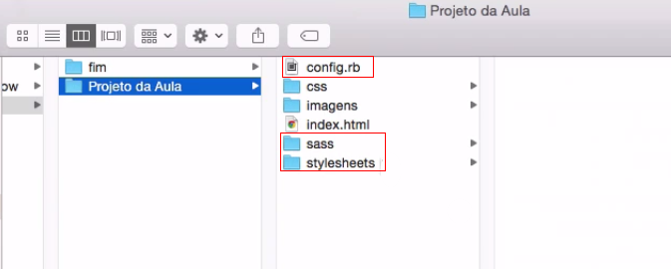

Vemos que o Compass criou três novos elementos: as pastas sass e stylesheets, e o arquivo config.rb. Abriremos esse arquivo no editor de texto.

require 'compass/import-once/activate'

# Require any additional compass plugins here.

# Set this to the root of your project when deployed:

http_path = "/"

css_dir = "stylesheets"

sass_dir = "sass"

images_dir = "images"

javascripts_dir = "javascripts"

...

O primeiro bloco de texto informa que o Compass é requerido. O segundo indica os caminhos para as pastas do projeto. Ele está indicando as pastas que o Compass criou, mas nós estamos usando as nossas próprias pastas no projeto, então é preciso fazer alterações:

require 'compass/import-once/activate'

# Require any additional compass plugins here.

# Set this to the root of your project when deployed:

http_path = "/"

css_dir = "css"

sass_dir = "css"

images_dir = "imagens"

javascripts_dir = "js"

...

A pasta js não existe ainda, e só será criada se houver necessidade. Ajustados os caminhos, voltamos ao terminal, começando por limpá-lo com o comando clear. O comando watch também se aplica ao Compass, e é assim que vamos associá-lo ao projeto:

Alura:Projeto da Aula Alura$ compass watch

Ele responde imediatamente a esse comando com uma mensagem que diz que os .csss individuais devem estar em uma pasta SASS:

Alura:Projeto da Aula Alura$ compass watch estilos.scss

Individual stylesheets mus be in the sass directory.

A pasta SASS que configuramos para esse projeto é a pasta css. Então, ao invés de pedirmos para o Compass observar o arquivo estilos.scss, especificar o caminho:

Alura:Projeto da Aula Alura$ compass watch estilos.scss

Individual stylesheets must be in the sass directory.

Alura:Projeto da Aula Alura$ compass watch css/estilos.scss

Ao dar "Enter", o terminal responde da seguinte maneira:

Alura:Projeto da Aula Alura$ compass watch estilos.scss

Individual stylesheets mus be in the sass directory.

Alura:Projeto da Aula Alura$ compass watch css/estilos.scss

modified config.rb

clean css

delete css/estilos.css

>>> Compass is watching for changes. Press Ctrl-C to Stop.

write css/estilos

Agora o Compass está observando as mudanças no arquivo. Faremos alterações no arquivo mixins.scss para testar o funcionamento do Compass:

// Mixins usados no meu Sass@mixin borda-arredondada($raio: 10px) {

-webkit-border-radius: $raio;

border-radius: $raio;

}

%image-replacemente {

text-indent: -999px;

overflow: hidden;

background-repeat: no-repeat;

}

...

Acrescentaremos no %image-replacement um font-size: 0px;:

// Mixins usados no meu Sass@mixin borda-arredondada($raio: 10px) {

-webkit-border-radius: $raio;

border-radius: $raio;

}

%image-replacement {

text-indent: -999px;

overflow: hidden;

background-repeat: no-repeat;

font-size: 0px;

}

...

Verificamos no terminal se a mudança foi identificada:

Alura:Projeto da Aula Alura$ compass watch estilos.scss

Individual stylesheets mus be in the sass directory.

Alura:Projeto da Aula Alura$ compass watch css/estilos.scss

modified config.rb

clean css

delete css/estilos.css

>>> Compass is watching for changes. Press Ctrl-C to Stop.

write css/estilos

modified css/helpers/mixins.scss

write css/estilos.css

Vemos que o watch funcionou da mesma maneira que anteriormente. Para não manter alterações desnecessárias, deletaremos a inserção feita.

Por padrão o compass colocar comentários no css gerado indicando de onde vem os códigos importados, para que não polua o código podemos desativar descomentando a linha abaixo do arquivo config.rg

line_comments = false

## Atualizando placeholders

Revendo o arquivo de mixins, analisaremos novamente o placeholder %sombra-padrao:

// Mixins usados no meu Sass

@mixin borda-arredondada($raio: 10px){

-webkit-border-radius: $raio;

border-radius: $raio;

}

%image-replacement {

text-indent: -9999px;

overflow: hidden;

background-repeat: no repeat;

}

%sombra-padrao {

-webkit-box-shadow: 0 2px 6.65px o.35px rgba(0, 0, 0, 0.3);

box-shadow: 0 2px 6.65px o.35px rgba(0, 0, 0, 0.3);

}

Usamos o prefixo -webkit, mas será que ele é suficiente? Talvez o ideal fosse acrescentar o moz, -oou o -ms. Para garantir que contemplaremos tudo o que for neccessário, confiaremos no código que está no Compass. Como são muitas pessoas envolvidas no Compass e ele possui frequentes atualizações, sua confiabilidade é alta.

Para pegar o código de box-shadow, basta entrar no [site](http://www.compass-style.org/) e acessar a seção "Help & Documentation > Examples", que possui como item o box-shadow. Abrindo-o, o Compass nos mostra o seguinte código:

@import "compass/css3";

.box-shadow-example div {

width: 40px;

height: 40px;

background: #eeeeee;

margin: 20px;

float: left;

}

// Default single box shadow

#box-shadow-default {

@include single-box-shadow;

}

// Box shadow with custom settings

#box-shadow-custom {

@include box-shadow(red 2px 2px 10px);

}

#box-shadow-custom-multiple {

@include box-shadow(rgba(blue, 0.4) 0 0 25px, rgba(green, 0.2) 0 0 3px 1px inset);

}

A primeira linha do código nos diz que devemos importar o arquivo css3. Faremos isso no arquivo de mixins, inserindo o comando de importação após um comentário, ao final do arquivo.

// Mixins usados no meu Sass

@mixin borda-arredondada($raio: 10px){

-webkit-border-radius: $raio;

border-radius: $raio;

}

%image-replacement {

text-indent: -9999px;

overflow: hidden;

background-repeat: no repeat;

}

%sombra-padrao {

-webkit-box-shadow: 0 2px 6.65px o.35px rgba(0, 0, 0, 0.3);

box-shadow: 0 2px 6.65px o.35px rgba(0, 0, 0, 0.3);

}

////////////////////////

@import "compass/css3";

Agora, onde tiver o @extend %sombra-padrao, substituiremos pela chamada do mixin do Compass: @include single-box-shadow, que é o comando indicado como default. Um desses lugares é o destaque button. Verificando o arquivo compilado, vemos que as atualizações foram feitas:

.destaque button {

margin-top: 1em;

background: #c24e4b;

border: 0;

padding: .6em;

font-size: 1.2em.

-webkit-border-radius: 50px;

border-radius: 50px;

-moz-box-shadow: 0px 5 px #333333;

-webkit-box-shadow: 0px 5 px #333333;

font-weight: bold;

}

Em comparação ao que tínhamos antes, vemos que o Compass acrescentou o prefixo -moz. Conferindo no navegador, vemos:



A sombra do botão está muito mais definida do que a sombra original, que era assim:



Isso acontece porque escolhemos o código de inserção da box-shadow default. Mas dentro do código de box-shadow do Compass, também temos a box-shadow com configurações personalizadas:

// Box shadow with custom settings

#box-shadow-custom {

@include box-shadow(red 2px 2px 10px);

}

Dentro dos parênteses, temos as especificações da box-shadow. A cor não será vermelha, então substituiremos red por black, para que a sombra seja preta. Os números que seguem dizem respeito à posição no eixo x, à posição no eixo y e ao blur. Para que a sombra se mantenha como inicialmente, copiaremos os valores originais no comando do destaque button:

@include box-shadow(black 0 2px 6.65px);

Há um valor que não copiamos, o 0.35px, que diz respeito ao tamanho (size) do botão. Mas como o modelo do Compass só aceita quatro valores, adicionar mais um seria inútil, pois esse valor não será passado para o arquivo compilado.

Salvando essa alteração, podemos conferir no navegador se a sombra do botão ficou como gostaríamos.



Podemos agora fazer o teste com o valor de blur de 10px:

@include box-shadow(black 0 2px 10px);

Salvando e verificando o resultado no navegador:



Vendo que funcionou, podemos agora mudar a sombra dos demais botões do projeto. Para isso, basta substituir o @extend que usamos para inserir o antigo placeholder pela linha que acabamos de personalizar.

Assim, o box-shadow default do Compass não supriu nossas neccessidades, pois não permite que passemos parâmetros. Mas o Compass nos deu a opção de uma box-shadowpersonalizável, que nos serviu perfeitamente e que sua versatilidade do Compass.

## Automatização de sprites

Há uma técnica CSS que visa diminuir o número de requisições para o servidor. Ela junta várias imagens em uma só e a importa no CSS. Essa técnica chama-se **sprite** e está sendo aplicada nos ícones da seção Planos do site da Apeperia.



No arquivo planos.scss, vemos que esses ícones têm os nomes icone-checke icone-x. O final do código do arquivo está assim:

.icone-check, icone-x {

background: url(../imagens/sprite.png) no-repeat;

width: 18px;

height: 18px;

}

.icone-check {

background-position: -5px -5px;

}

.icone-x {

background-position: -33px -5px;

}

E a imagem sprite que está sendo usada está na pasta imagens:

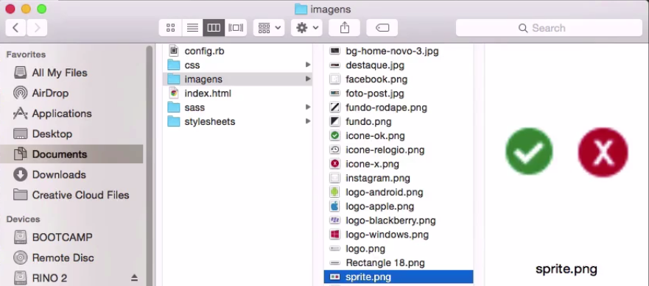

Os valores indicados no código do icone-check e do icone-x são o posionamento da imagem (eixo x e eixo y, respectivamente), que define qual parte dela aparecerá no site. Podemos fazer um teste e alterar a posição do icone-check:

.icone-check {

background-position: -5px -10px;

}

Feita essa alteração, voltamos ao navegador para ver o que mudou.



Observe que o ícone está deslocado no espaço que ocupa e agora aparece cortado. Desfaremos essa mudança para manter o ícone no lugar certo:

.icone-check {

background-position: -5px -5px;

}

E se quisermos acrescentar um terceiro ícone à imagem? Nem todos têm habilidades no Photoshop, ou um designer à disposição. Felizmente, o Compass faz sprites automaticamente – o que o deixou bem famoso.

Para fazer esse sprite, precisamos isolar as imagens que desejamos juntar em uma pasta, que se chamará sprite e ficará dentro da pasta imagens.

Precisamos avisar o Compass que sempre que houver um arquivo .png na pasta, ele precisa ser atualizado. Para isso, iremos ao index.scss e acrescentaremos uma linha que diga isso. Será a primeira do código:

@import 'sprite/*.png'

@import 'helpers/variaveis';

@import 'helpers/mixins';

@import 'base/normalize';

@import 'layout/geral';

@import 'layout/header';

@import 'layout/destaque'

@import 'layout/sobre'

@import 'layout/planos'

@import 'layout/blog'

@import 'layout/contato'

@import 'layout/footer'

Salva essa alteração, podemos ir ao terminal e ver como o Compass respondeu. Uma linha nos chama atenção:

create imagens/sprite-s1e1f3a7a9e.png

Ela comunica que o Compass criou um sprite com aquele nome. Podemos verificar se ele realmente foi criado na pasta images.

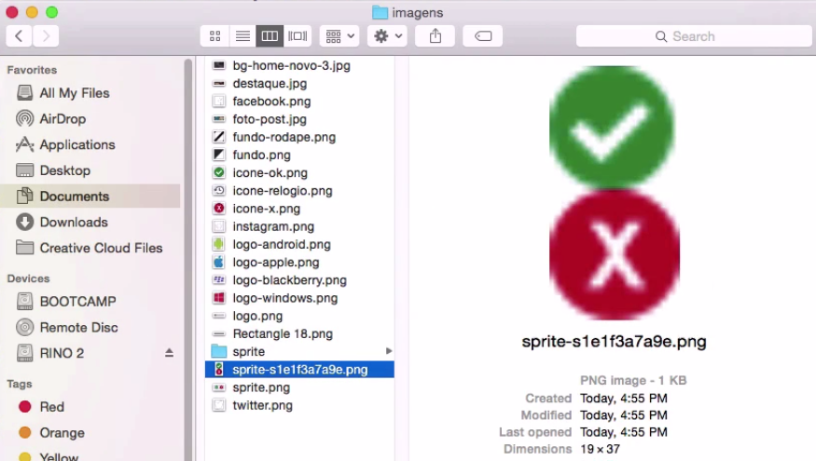

É interessante notar que dessa vez as imagens se empilharam verticalmente. Agora, vamos acrescentar o ícone de relógio ao sprite. Devemos copiar o seu arquivo para dentro da pasta sprite.

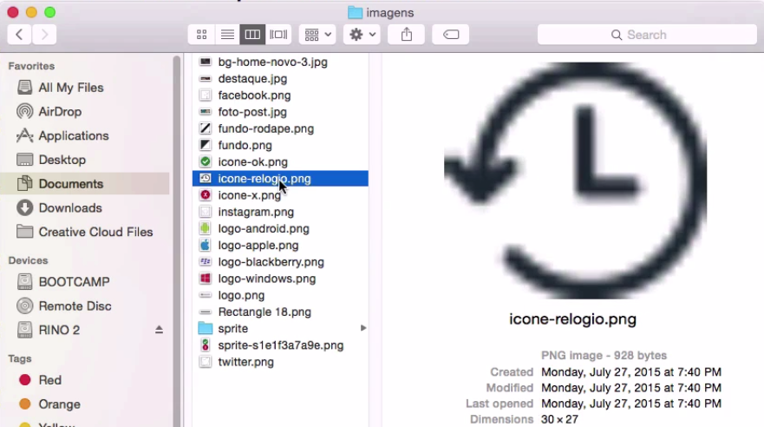

E após fazer e desfazer uma pequena alteração no index, apenas para que o Compass detecte uma alteração e compile novamente, podemos verificar o resultado na pasta imagens.

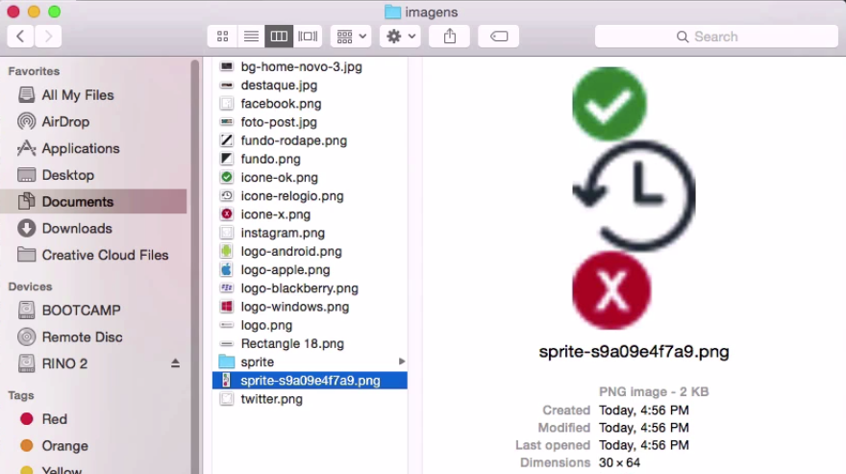

Como não precisamos desse ícone de relógio, vamos deletá-lo e, novamente, atualizar o arquivo .scss para que a compilação aconteça. O terminal responde da seguinte maneira:

create imagens/sprite-s1e1f3a7a9e.png

write css/estilos.css

modified css/estilos.scss

remove imagens/sprite-s1e1f3a7a9e.png

create imagens/sprite-s9a09e4f7a9.png

write css/estilos.css

modified css/estilos.scss

remove imagens/sprite-s1e1f3a7a9e

create imagens/sprite-s9a09e4f7a9

write css/estilos.css

Verificaremos se está tudo certo no sprite que está na pasta e se ele realmente foi atualizado.



O Compass nos economizou um tempo grande que gastaríamos montando esse sprite em um editor de imagens, automatizando o processo de maneira eficiente.

Ao gerar o Sprite, o espaçamento entre as imagens ficam zerados, para configurar esse espaçamento é usado variáveis de configuração antes de chamarmos o o import que era fazer a tarefa de fazer os sprites. Segue exemplo:

$sprite-spacing: 05px;

@import '../imagens/sprite/*.png';

O nome da variável sempre irá ser:

O nome da pasta que iremos montar os sprites-spacing: valor, se o nome da nossa pasta fosse Juquinha o nome da variável seria $juquinha-spacing: 05px;

## Posicionamento de sprite

Deixamos o espaçamento do sprite um pouco exagerado. Mudaremos de 20px para 5px.

$sprite-spacing: 5px;

@import 'sprite/*.png'

Vamos à pasta imagens verificar se o sprite ficou melhor.

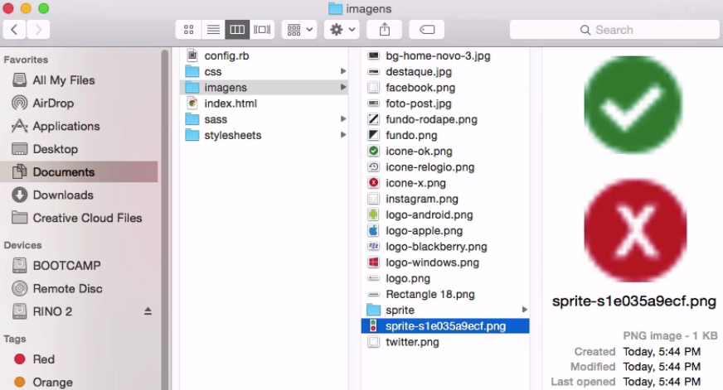

O espaçamento está melhor e podemos deixá-lo assim. Agora vamos conferir como os ícones ficaram no navegador.



Eles sumiram! Usaremos a ferramenta inspect element do navegador para ver o que está acontecendo. Veremos a tag <span class="icone-x"> dentro da tag <li>

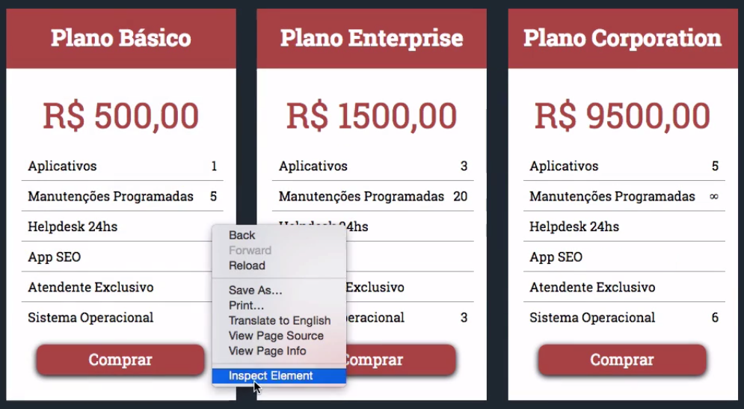

Essa linha do <span>, a seguir, deveria mostrar a imagem ../imagens/sprite.

<span class="icone-x"></span>

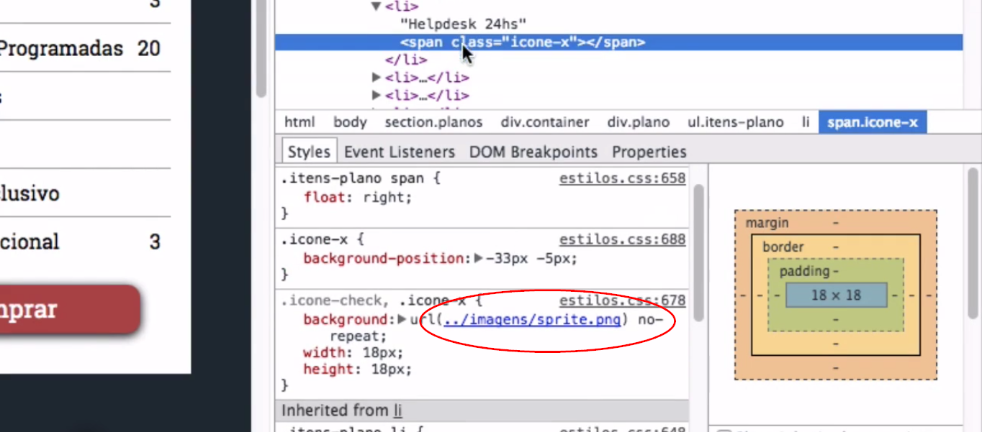

Entretanto, já não é esse sprite que estamos usando. Ele foi deletado, pois criamos outro com o Compass. Portanto, devemos substituir essa indicação no arquivo planos.scss, que está assim:

.icone-check, icone-x {

background: url(../imagens/sprite.png) no-repeat;

width: 18px;

height: 18px;

}

.icone-check {

background-position: -5px -5px;

}

.icone-x {

background-position: -33px -5px;

}

Colocando o sprite que criamos há pouco, ficará assim:

.icone-check, icone-x {

background: url(../imagens/sprite-s1e035a9ecf.png) no-repeat;

width: 18px;

height: 18px;

}

.icone-check {

background-position: -5px -5px;

}

.icone-x {

background-position: -33px -5px;

}

E o resultado no navegador:

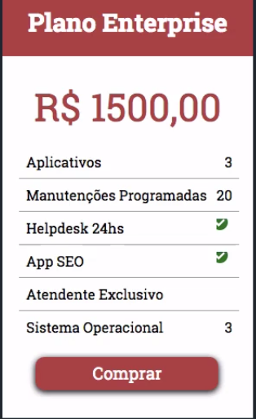

Um dos ícones está aparecendo, mas cortado, e o outro sequer aparece. O sprite usado antes era horizontal, e agora temos um vertical. Para corrigir a visualização, mexeremos no posicionamento do sprite. Para facilitar os testes de posição, usaremos novamente a ferramenta inspect element, clicando com o botão direito do mouse no ícone verde. Dentro da aba Styles, temos:

.icone-check {

background-position: -5px -5px;

}

Podemos selecionar o valor e usar as setas para diminuí-lo, e o navegador atualiza a visualização imediatamente, número a número. Testaremos zerar um dos valores para ver como o ícone fica.

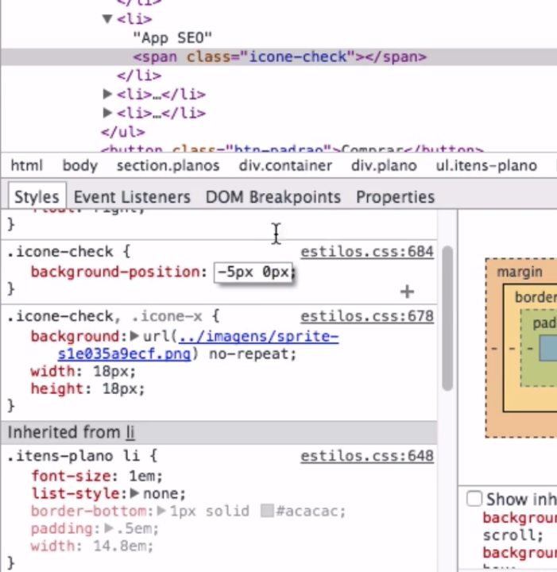

Ou seja, o código ficará assim:

.icone-check {

background-position: -5px -0px;

}

E o navegador nos mostra o seguinte resultado:

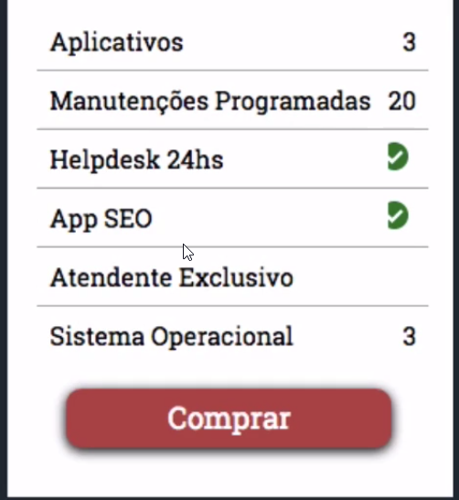

Precisamos agora ajustar o eixo y. Usaremos o valor 0px novamente

.icone-check {

background-position: 0px -0px;

}

Que resulta em:

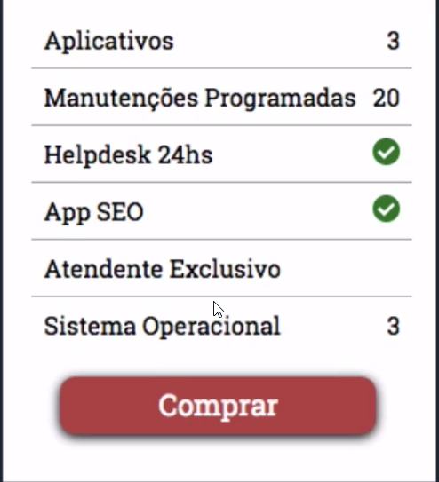

Agora que o ícone está centralizado, podemos atualizar esse valor no arquivo planos.scss, que ficará assim:

.icone-check, icone-x {

background: url(../imagens/sprite.png) no-repeat;

width: 18px;

height: 18px;

}

.icone-check {

background-position: 0 0;

}

.icone-x {

background-position: -33px -5px;

}

Fazendo os mesmos testes com o icone-x, descobrimos que seus valores corretos são de 0 e -24px, respectivamente. Inserindo os valores no código:

.icone-check, icone-x {

background: url(../imagens/sprite.png) no-repeat;

width: 18px;

height: 18px;

}

.icone-check {

background-position: 0 0;

}

.icone-x {

background-position: -33px -5px;

}

Seria trabalhoso demais se tivéssemos que fazer isso toda vez que mudarmos o sprite. Felizmente, o Compass também automatiza essa parte para nós. Usaremos para isso, um comando @include, que será all-sprite-sprites e substituirá a linha do background. O termo do meio deve ser sempre o nome da pasta em que estão as imagens do sprite. No código, ficará assim:

.icone-check, icone-x {

@include all-sprite-sprites;

width: 18px;

height: 18px;

}

.icone-check {

background-position: 0 0;

}

.icone-x {

background-position: -33px -5px;

}

Logo no início do estilos.css, o código estará da seguinte forma:

.sprite-sprite, .icone-check .sprite-icone-check, .icone-x .sprite-icone-check, .icone-check .sprite-icone-x, .icone-x .sprite-icone-x {

background-image: url('/imagens/sprite-s1e035a9ecf.png');

background-repeat: no-repeat;

}

Conferindo o nome da imagem com o que está na pasta, vemos que o Compass está selecionando corretamente. Caso atualizemos o sprite, ele detectará essa mudança e fará a atualização sozinho.

As classes desse trecho de código parecem um pouco estranhas. Vamos dar uma olhada nelas mais abaixo no arquivo. Usaremos "CTRL + F" para localizar facilmente onde temos seletores com o nome icone. Encontraremos o seguinte bloco:

.icone-check, .icone-x {

width: 18px;

height: 18px;

}

.icone-check .sprite-icone-check, .icone-x .sprite-icone-check {

background position: 0 0;

}

.icone-check .sprite-icone-x, .icone-x .sprite-icone-x {

background-position: 0 -23px;

}

.icone-check {

background-position: 0 0;

}

.icone-x {

background-position: 0 -24px;

}

Parece que o Compass repetiu as positions desnecessariamente. Vamos analisar novamente como demos o comando @include no arquivo .scss.

.icone-check, icone-x {

@include all-sprite-sprites;

width: 18px;

height: 18px;

}

.icone-check {

background-position: 0 0;

}

.icone-x {

background-position: -33px -5px;

}

Quando o comando @include é colocado direto em seletores, o Compass interpreta dessa maneira um pouco esquisita. Para que não aconteça isso, vamos deslocar o comando para antes dos seletores:

@include all-sprite-sprites;

.icone-check, icone-x {

width: 18px;

height: 18px;

}

.icone-check {

background-position: 0 0;

}

.icone-x {

background-position: -33px -5px;

}

E o arquivo compilado ficará assim:

.sprite-icone-check {

background position: 0 0;

}

.sprite-icone-x {

background-position: 0 -23px;

}

.icone-check, .icone-x {

width: 18px;

height: 18px;

}

.icone-check {

background-position: 0 0;

}

.icone-x {

background-position: 0 -24px;

}

Agora parece melhor. Note que o Compass gerou o nome das classes a partir do nome dos arquivos de imagem que inserimos na pasta sprite. Apesar disso, o nome sprite-icone-check não existe como classe no index. Esses ícones estão na parte dos planos. Usaremos o Plano Básico como exemplo para todos.

<section calss="planos">

<div class="container">

<h2 class="titulo-secao">Planos</h2>

<div class="plano">

<h3>Plano Básico</h3>

<div>R$ 500,00</div>

<ul class="itens-plano">

<li>Aplicativos<span>1</span></li>

<li> Manutenções Programadas<span>5</span></li>

<li>Helpdesk 24hs<span class="icone-x"></span></li>

<li>App SEO<span class="icone-check"></span</li>

<li>Atendente exclusivo<span class="icone-x"></span></li>

<li>Sitema Operacional<span>1</span></li>

</ul>

<button class="btn-padrao">Comprar</button>

</div>

//...

</section>

Precisamos colocar sprite- antes de todos os icone-x e icone-check. Ficará assim:

<section calss="planos">

<div class="container">

<h2 class="titulo-secao">Planos</h2>

<div class="plano">

<h3>Plano Básico</h3>

<div>R$ 500,00</div>

<ul class="itens-plano">

<li>Aplicativos<span>1</span></li>

<li> Manutenções Programadas<span>5</span></li>

<li>Helpdesk 24hs<span class="sprite-icone-x"></span></li>

<li>App SEO<span class="sprite-icone-check"></span</li>

<li>Atendente exclusivo<span class="sprite-icone-x"></span></li>

<li>Sitema Operacional<span>1</span></li>

</ul>

<button class="btn-padrao">Comprar</button>

</div>

//...

</section>

Agora basta repetir o procedimento para o Plano Enterprise e Plano Corporation. Salvando o arquivo e conferindo no navegador, veremos:



## Ajustes no posicionamento de sprite

Depois de usar o comando @include para o sprite, nos deparamos com a seguinte situação no navegador:



Usaremos novamente a ferramenta inspect element do navegador para verificar o que está acontecendo. Ao abrir um sprite em uma das tags <li>, veremos o link da background-image:

background-image: url('/imagens/sprite-s8ca5edb2ee.png')

E quando clicamos no link, ele nos direciona para uma página que não existe:

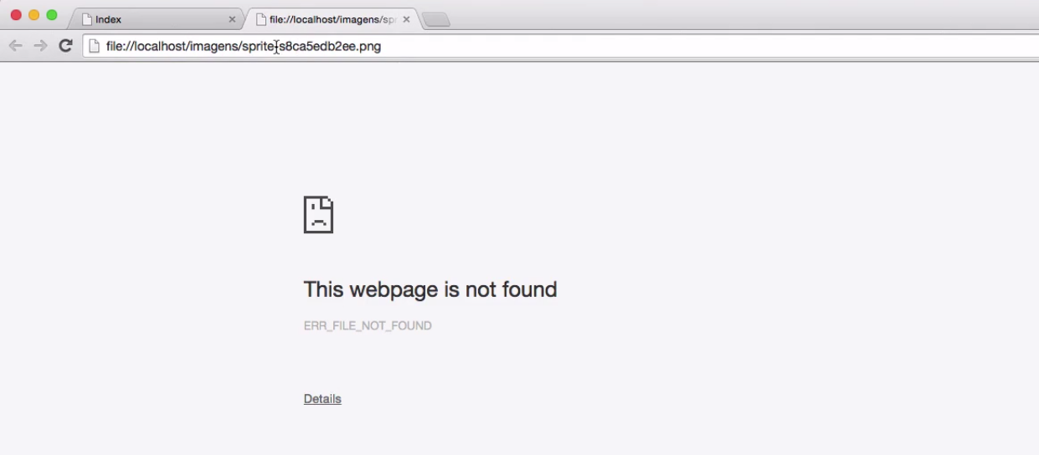

Arrastando o arquivo da imagem para o navegador:

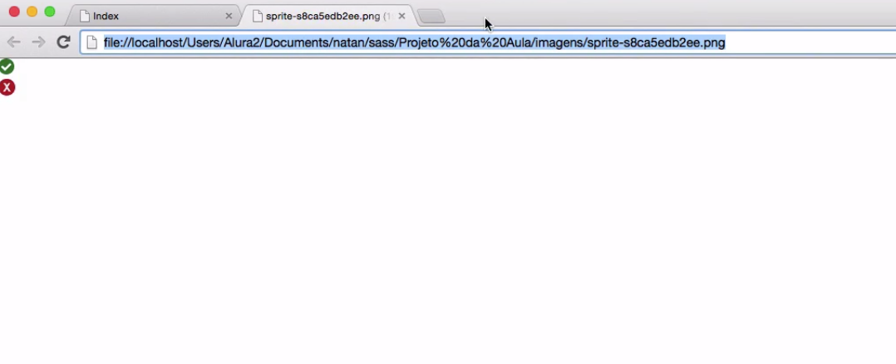

Vemos que o link é diferente, e que é esse que deveria estar aparecendo como background-image. Precisaremos mexer em uma configuração do Compass de geração de URL, no arquivo config.rb. Para mudar o caminho de uma imagem gerada, usamos http_path, logo depois do que já havia no arquivo:

# Set this to the root of your project when deployed:

http_path = "/"

css_dir = "css"

sass_dir = "css"

images_dir = "imagens"

javascript_dir = "js"

http_path = "imagens"

Quando vamos ao navegador, ainda com o inspect element acionado, vemos que nada mudou.

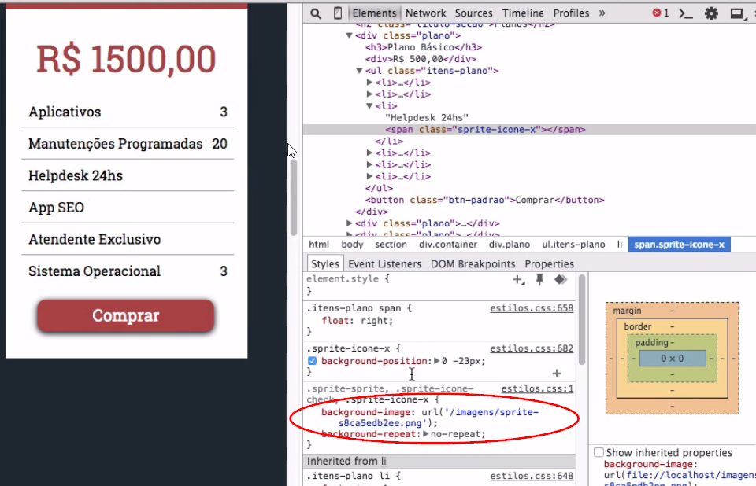

O link continua errado e os ícones ainda não aparecem. Mas nos esquecemos de um detalhe que já conhecíamos: sempre que alteramos o arquivo de configuração do Compass, precisamos cancelar o watch atual e refazer o comando no terminal. O terminal está assim por enquanto:

Alura:Projeto da Aula Alura$ compass watch css/estilos.scss

modified config.rb

clean css

delete css/estilos.css

>>> Compass is watching for changes. Press Ctrl-C to Stop.

unchanged imagens/sprite-s8ca5edb2ee.png

write css/estilos.css

Parando e refazendo o comando watch e apertando seta para cima para repetir o último comando:

Alura:Projeto da Aula Alura$ compass watch css/estilos.scss

modified config.rb

clean css

delete css/estilos.css

>>> Compass is watching for changes. Press Ctrl-C to Stop.

unchanged imagens/sprite-s8ca5edb2ee.png

write css/estilos.css

^C

*** Happy Styling! ***

Alura:Projeto da Aula Alura$ compass watch css/estilos.scss

modified config.rb

clean css

delete css/estilos.css

>>> Compass is watching for changes. Press Ctrl-C to Stop.

unchanged imagens/sprite-s8ca5edb2ee.png

write css/estilos.css

Quando vamos novamente ao inspect element, vemos que o link de background-imageestá assim:

file://localhost/Users/Alura2/Documents/natan/sass/Projeto%20da%20Aula/css/imagens/imagens/sprite-s8ca5edb2ee.png

O link está quase certo, exceto pela repetição da pasta imagens. Além disso pasta imagens não está dentro da pasta css. Precisamos mudar o arquivo de configuração novamente. Usaremos ../, que indica a volta a um nível anterior, no caminho da imagem. Como já definimos que o diretório de imagens é a pasta imagens, não precisamos repetir essa informação no http_path.

# Set this to the root of your project when deployed:

http_path = "/"

css_dir = "css"

sass_dir = "css"

images_dir = "imagens"

javascript_dir = "js"

http_path = "../"

Depois de repetir o procedimento no terminal, para reiniciar o observar o Compass, podemos voltar ao navegador para ver se funcionou.

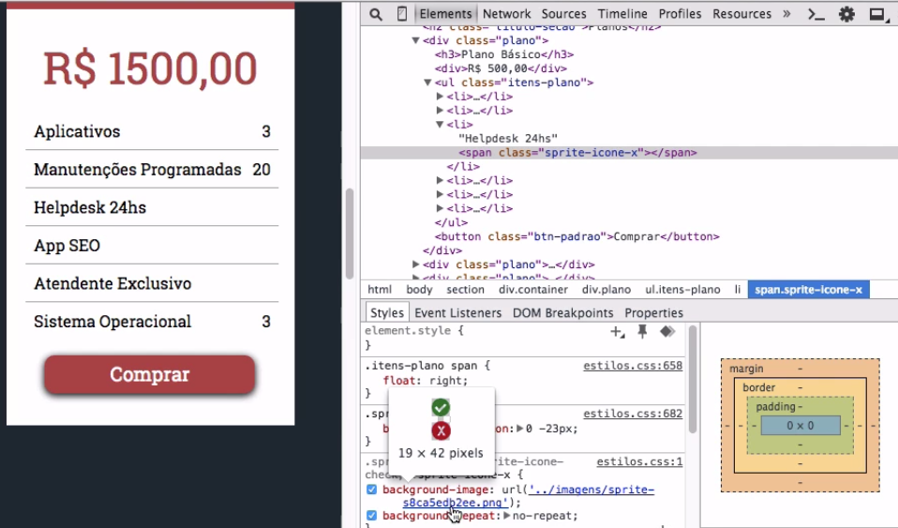

Agora o link da imagem do sprite está correto, mas os ícones continuam ausentes nos planos. O que acontece é que estamos fornecendo informações que não precisamos fornecer, pois pedimos que o Compass cuidasse do sprite automaticamente. Vamos ver novamente o código do arquivo planos.scss.

@include all-sprite-sprites;

.icone-check, icone-x {

width: 18px;

height: 18px;

}

.icone-check {

background-position: 0 0;

}

.icone-x {

background-position: -33px -5px;

}

As posições já estão sendo definidas pelo Compass direto no arquivo compilado, então não precisamos que elas estejam no arquivo .css – então será deletado. E ele já substituiu o icone-check por sprite-icone-check (e o mesmo para o icone-x). E por isso no arquivo compilado ainda não tinha width nem height dos ícones. Corrigindo isso, o código ficará assim:

@include all-sprite-sprites;

.sprite-icone-check, sprite-icone-x {

width: 18px;

height: 18px;

}

Ao salvar essa alteração e atualizar o navegador:

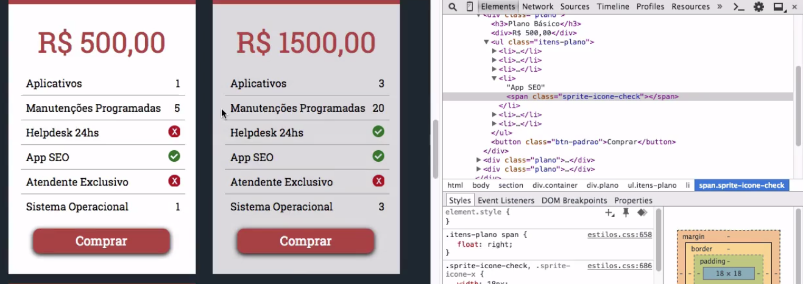

Finalmente está tudo certo! Agora que conhecemos melhor o funcionamento da geração automática de sprites do Compass, podemos afirmar que ela facilita bastante a nossa vida.

## Operações matemáticas no código

No arquivo footer há o seguinte trecho de código:

footer .container {

padding-top: 3em;

height: 6.5em;

position: relative;

}

A unidade de medida usada é o em, que não é a mais recente. Como todo o desenvolvedor gosta de usar os recursos mais novos, seria interessante trocar o em por rem.

footer .container {

padding-top: 3rem;

height: 6.5rem;

position: relative;

}

Antes de tornar essa mudança permanente, é importante verificar se essa fonte tem suporte em outros navegadores. Nós estamos usando o Chrome, mas nosso chefe pode usar o IE 8, por exemplo. O site [Can I use](http://caniuse.com/) mostra compatibilidade entre elementos de código e navegadores.

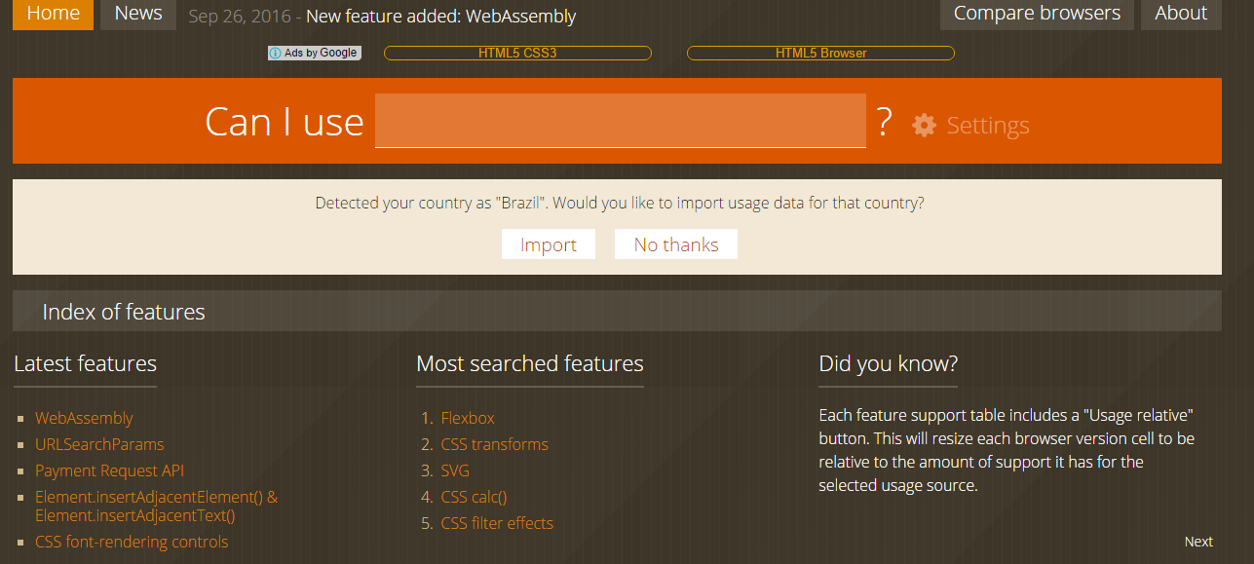

Procurando por rem no site, eles nos mostra o seguinte:

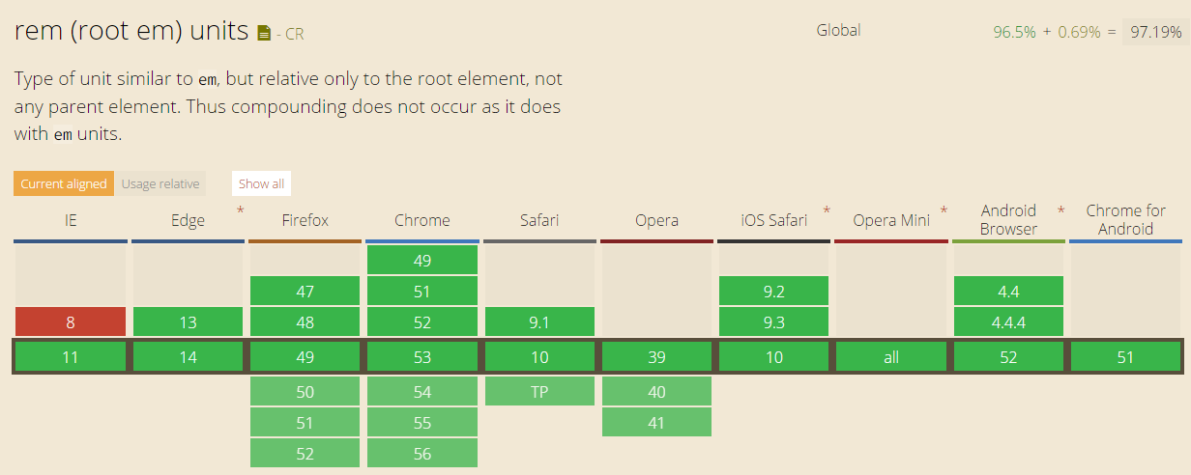

É uma unidade compatível com quase tudo, exceto com o IE 8, como indica o retângulo vermelho. Portanto, não é uma ideia tão boa usá-la. A fonte padrão do HTML é sempre 16 pixels. É como se sempre tivéssemos no código:

html {

font-size: 16px;

}

Então, na verdade, 3em é como se fosse 3 * 16px. É importante acrescentar a unidade. No código:

footer .container {

padding-top: 3 * 16px;

height: 6.5 * 16px;

position: relative;

}

E o Sass já faz a conta para nós e o arquivo compilado estará assim:

footer .container {

padding-top: 48px;

height: 104px;

position: relative;

}

Agora teríamos que repetir o valor de 16px em todos os lugares em que há a unidade em. Mas caso esse valor padrão mudasse, a manutenção seria muito trabalhosa . Quando repetimos muito um valor, é melhor fazer uma variável para ele. Ela se chamará $tamamnho-da-fonte-padraoe, por enquanto, ficará nesse arquivo:

footer .container {

$tamamnho-da-fonte-padrao: 16px;

padding-top: 3 * $tamamnho-da-fonte-padrao;

height: 6.5 * $tamamnho-da-fonte-padrao;

position: relative;

}

Não há motivo para alarde caso se perceba que nada mudou no arquivo compilado. Isso ocorre porque mantivemos os mesmos valores.

## Aplicando a variável de tamanho padrão

Considere que queremos fazer operações como as anteriores no arquivo planos.scss, no seguinte bloco de código:

.plano {

background: white;

width: 18em;

display: inline-block;

margin: 1em 0 0 1.4em;

padding-bottom: 2em;

}

Como já criamos uma variável, a $tamanho-da-fonte-padrao, vamos usá-la:

.plano {

background: white;

width: 18 * $tamanho-da-fonte-padrao;

display: inline-block;

margin: 1em 0 0 1.4em;

padding-bottom: 2em;

}

Ao salvarmos a alteração, o arquivo compilado dá o já conhecido erro de variável indefinida. Embora já tenhamos criado a variável, a colocamos dentro de um seletor e o CSS só a reconhecerá dentro deste seletor. Portanto, é preciso movê-la para o arquivo variáveis.scss para usá-la no resto do projeto:

Variáveis usadas no meu Sass:

$cor-padrao: darken(#c24e4b, 0);

$cor-auxiliar: lighten(#1e2c35, 0);

$cor-branca: #fff;

$ponto-de-quebra: 980px;

$mq-mobile: "(max-width: 980px)"

$tamanho-da-fonte-padrao: 16px;

Depois dessa inserção, conferimos a parte de Planos no arquivo compilado:

.plano {

background: white;

width: 288px;

display: inline-block;

margin: 1em 0 0 1.4em;

padding-bottom: 2em;

}

Ele fez a conta corretamente, indicando que a variável que inserimos está funcionando.

Assim, sempre que criamos uma variável, é preciso ter uma preocupação com o seu escopo.

## Funções no Sass

Se aplicarmos a variável $tamanho-da-fonte-padrao em todos os lugares em que aparece width, veremos que a estrutura se repetirá muitas vezes. Para lembrar a estrutura, observe esse trecho do planos.scss:

.plano {

background: white;

width: 18 * $tamanho-da-fonte-padrao;

display: inline-block;

margin: 1em 0 0 1.4em;

padding-bottom: 2em;

}

Quando isso ocorre, sabemos que é vantajoso criar um mixin. O arquivo mixins.sccssestá assim:

@mixin borda-arredondada($raio: 10px) {

-webkit-border-radius: $raio;

border-radius: $raio;

}

%image-replacement {

text-indent: -9999px;

overflow: hidden;

background-repeat: no-repeat;

}

%sombra-padrao {

-webkit-box-shadow: 0 2px 6.65px 0.35 px rgba (0, 0, 0, 3);

box-shadow: 0 2px 6.65px 0.35 px rgba (0, 0, 0, 3);

}

Abaixo de tudo isso, adicionaremos um mixin para a largura (width) chamado retorna-largura:

@mixin borda-arredondada($raio: 10px) {

-webkit-border-radius: $raio;

border-radius: $raio;

}

%image-replacement {

text-indent: -9999px;

overflow: hidden;

background-repeat: no-repeat;

}

%sombra-padrao {

-webkit-box-shadow: 0 2px 6.65px 0.35 px rgba (0, 0, 0, 3);

box-shadow: 0 2px 6.65px 0.35 px rgba (0, 0, 0, 3);

}

@mixin retorna-largura {

width: 18 * $tamanho-da-fonte-padrao;

}

Será que quando usarmos o mixin o valor de 18 sempre será conveniente? Provavelmente não. Então é interessante deixarmos esse valor variável também. Para isso, o transformaremos em um parâmetro chamado $multiplicador e o mixin ficará assim:

@mixin retorna-largura ($multiplicador){

width: $multiplicador * $tamanho-da-fonte-padrao;

}

Criado o mixin, podemos chamá-lo no plano usando o @include:

.plano {

background: white;

@include retorna-largura;

display: inline-block;

margin: 1em 0 0 1.4em;

padding-bottom: 2em;

}

Ao salvar o arquivo e conferir o compilado, ele dá erro. O Sass percebeu que falta o argumento do mixin que acabamos de inserir. Precisamos inserir o $multiplicador, que, nesse caso, possue valor 18:

.plano {

background: white;

@include retorna-largura(18);

display: inline-block;

margin: 1em 0 0 1.4em;

padding-bottom: 2em;

}

O outro lugar em que usamos a variável $tamanho-da-fonte-padrao foi o footer:

footer .container {

padding-top: 3 * $tamanho-da-fonte-padrao;

height: 6.5 * $tamanho-da-fonte-padrao;

position: relative;

}

Aplicando o mixin:

footer .container {

@include retorna-largura(3);

height: 6.5 * $tamanho-da-fonte-padrao;

position: relative;

}

O arquivo compilado ficará assim:

footer .container {

width: 48px;

height: 104px;

position: relative;

}

Conferindo no navegador:



O rodapé ficou todo desconfigurado. Mas por que isso aconteceu? Analisando o código do arquivo compilado:

footer .container {

width: 48px;

height: 104px;

position: relative;

}

O primeiro item não era width originalmente. Era um padding-top, mas o mixin que criamos só tem a função largura. Então desfaremos essa alteração. Seria interessante criarmos um mixin retorna-padding-top? E quando aparecer outra situação na qual precisaremos dessas duas variáveis multiplicadas? Como o que nos interessa é a conta, podemos criar uma função. Então transformaremos o mixin em function, usando @function para defini-la como tal e o @return para a multiplicação:

@function retorna-largura ($multiplicador){

@return $multiplicador * $tamanho-da-fonte-padrao;

}

Voltaremos ao plano para inserir essa nova função:

.plano {

background: white;

width: retorna-largura(18);

display: inline-block;

margin: 1em 0 0 1.4em;

padding-bottom: 2em;

}

Indo ao arquivo .css, vemos que funcionou:

.plano {

background: white;

width: 288px;

display: inline-block;

margin: 1em 0 0 1.4em;

padding-bottom: 2em;

}

Podemos então voltar ao footer e manter o padding-top:

footer .container {

padding-top: retorna-largura(3);

height: 6.5 * $tamanho-da-fonte-padrao;

position: relative;

}

Como a função nem sempre retorna uma largura, seu nome não faz mais sentido. Vamos mudá-lo para multiplica-pela-fonte:

@function multiplica-pela-fonte ($multiplicador){

@return $multiplicador * $tamanho-da-fonte-padrao;

}

Mas, se mudamos seu nome, precisamos chamá-la novamente no plano:

.plano {

background: white;

width: multiplica-pela-fonte(18);

display: inline-block;

margin: 1em 0 0 1.4em;

padding-bottom: 2em;

}

E o mesmo para o footer, sem nos esquecermos de colocar o argumento para ser o multiplicador. Já podemos aplicar a função também no height.

footer .container {

padding-top: multiplica-pela-fonte(3);

height: multiplica-pela-fonte(6.5);

position: relative;

Caso o arquivo compilado não apresente o valor esperado, mas o nome da função, confira se o arquivo mixins.scss foi salvo depois da mudança de nome.

As funções são uma ótima maneira de expandir o uso de contas (não apenas a multiplicação) dentro do Sass.

## Arredondar valores

Trabalharemos novamente com o seguinte trecho de código do arquivo planos.scss:

.plano {

background: white;

width: multiplica-pela-fonte(18);

display: inline-block;

margin: 1em 0 0 1.4em;

padding-bottom: 2em;

}

Supondo que o desenvolvedor queira colocar um valor quebrado como argumento para multiplica-pela-fonte, como 18.73:

.plano {

background: white;

width: multiplica-pela-fonte(18.73);

display: inline-block;

margin: 1em 0 0 1.4em;

padding-bottom: 2em;

}

O arquivo compilado apresentará o valor final da função:

.plano {

background: white;

width: 299.68px;

display: inline-block;

margin: 1em 0 0 1.4em;

padding-bottom: 2em;

}

Mas 299.68 é um valor muito quebrado. Seria melhor que a função retornasse um valor arredondado. Existe uma função do Sass chamada round que faz exatamente isso:

.plano {

background: white;

width: round(multiplica-pela-fonte(18.73));

display: inline-block;

margin: 1em 0 0 1.4em;

padding-bottom: 2em;

}

E o valor que aparece no arquivo aplicado já está arredondado!

.plano {

background: white;

width: 300px;

display: inline-block;

margin: 1em 0 0 1.4em;

padding-bottom: 2em;

}

Como seria bom que a função multiplica-pela-fonte fosse arredondada sempre que aplicada, podemos tirar o round de planos e colocá-lo direto na função, que está assim:

@function multiplica-pela-fonte ($multiplicador){

@return $multiplicador * $tamanho-da-fonte-padrao;

}

E ficará da seguinte maneira com o round:

@function multiplica-pela-fonte ($multiplicador){

@return round($multiplicador * $tamanho-da-fonte-padrao);

}

Após salvar, podemos testar a função no plano:

.plano {

background: white;

width: multiplica-pela-fonte(18.17);

display: inline-block;

margin: 1em 0 0 1.4em;

padding-bottom: 2em;

}

O arquivo compilado ficará assim:

.plano {

background: white;

width: 291px;

display: inline-block;

margin: 1em 0 0 1.4em;

padding-bottom: 2em;

}

Ele está com o valor de 291px, ao invés de 290.72px, que é o resultado real da conta 18.17 * 16.

Sempre que se pensar em criar uma função para facilitar seu trabalho, é bom fazer uma rápida pesquisa. É muito provável que alguém já tenha criado o que você precisa, ou que o próprio Sass já tenha a função, basta dar uma olhada em sua documentação.